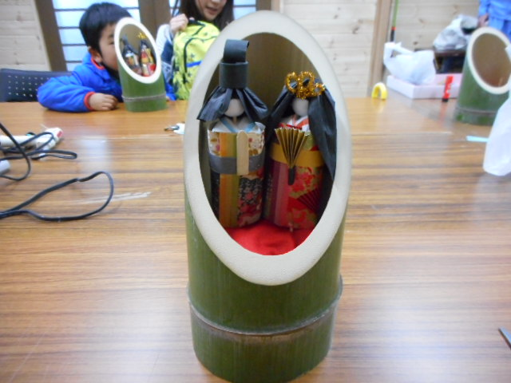

**2月のイベント**

**「手作りかぐやひな人形」を作ろう**

３月はひな祭り。

今年はまるでかぐや姫がお雛様になったような、竹の中にお雛様がいる、かわいい手作りのお雛様でお祝いをしませんか

作品イメージ　写真

開催日　：令和7年２月16日（日曜日）

時間　：午前9時30分から正午ごろまで

定員　：１０名（先着・定員になり次第受付終了）

どなたでも参加できます。

ボンド・ハサミなどを使用します。

（小学生の方は保護者の方同伴でお願いいたします。）

参加費　：１０００円

持ち物　：持ち帰り用袋

申込　：令和7年２月１日（土曜日）午前１０時から電話にて

申込・問合せ：枚岡公園管理事務所

　　　　　　　072-981-2516　まで